Кресло Viking-11

ПАСПОРТ

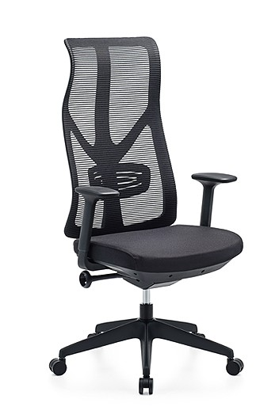

ООО “Интер-Офис”

Комплект поставки.

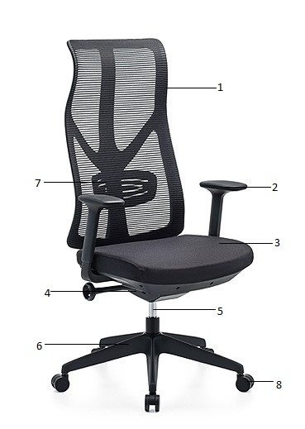

1 – Спинка
2 – Подлокотники
3 – Сидение
4 – Механизм качания
5 – Газ-лифт
6 – Крестовина
7 – Регулируемая подставка под поясницу
8 – Комплект колес.
Также в комплекте набор фурнитуры: болты, шайбы, шестигранный ключ.

Назначение.

Кресло Viking-11 (далее – кресло) предназначено для комфортной работы за компьютерным или письменным столом на работе или дома.

Устройство и принцип работы.

- Каркас спинки изготовлен из высокопрочного пластика и обтянут сеточным материалом из полиэстера. Обивка сидения – ткань с мягкой подкладкой из пенополиуретана (ППУ) внутри.
- Используемые цветовые варианты: чёрный
- Подлокотники сделаны из прочного пластика, фиксированные (не регулируются).
- Кресло имеет синхронный механизм качания. При наклоне спинки, сидение и спинка откидываются под разными углами наклона.
- Газлифт обеспечивает амортизацию и плавную регулировку кресла по высоте.
- Крестовина сделана из высокопрочного пластика.
- Ручка механизма качания выполняет три функции: регулирует наклон качания кресла, отвечает за фиксацию изделия в определённом положении и регулирует высоту кресла с помощью газ-лифта.
- Роликовые опоры с полиуретановой оболочкой не царапают твердые напольные покрытия.

Сборка.
Инструкция по сборке кресла находится внутри упаковки.
ВНИМАНИЕ! Если изделие хранилось при температуре до +5 градусов, перед сборкой необходимо дать креслу нагреться около 2 часов в помещении при комнатной температуре.

Технические характеристики.

Артикул: Кресло М122С-1 "VIKING-11" (сетка/черный)
Страна производства: Китай

Общие.
Высота ………………….…. 117-123 см | Глубина сиденья …………... 50 см
Высота сиденья …………… 45-51 см | Высота спинки ……….……. 75 см
Ширина сиденья …………... 50 см | max допустимая нагрузка …. 150 кг

Крестовина. тест BIFMA
Цельнолитая пластиковая | Материал – пластик высокопрочный
Пятилучевая
Цвет крестовины черный
Диаметр …… 70 см | max статическая нагрузка …. 150 кг

Подлокотники. тест BIFMA
Цельнолитые пластиковые | Материал – пластик высокопрочный
Т-образные | Имеют мягкую опорную площадку

Спинка.
Высота ……. 75 см | Основа – пластик высокопрочный
Ширина …... 50 см | Обивка – сеточный материал (полиэстер)
Толщина ….. 11 см

Сиденье.
Ширина …….. 50 см | Обивка - ткань
Глубина …….. 50 см | Основа – фанера (толщина 1,2 см)
Толщина …..... 10 см | Наполнитель – пенополиуретан
Общие габариты сиденья с подлокотниками – 66 см

Механизмы.
Синхронный | Фиксация в любом удобном положении
Газ-лифт | Максимальная нагрузка 150 кг

Обивка.
Сеточный материал из полиэстера
Состав: синтетическое волокно

Мягкий наполнитель.
Пенополиуретан | Плотность: 24кг/м.куб

Ролики.
Нейлон | Диаметр штока ……… 11 мм

Параметры упаковки:

Размер упаковки (Ш хВ хГ) ……. 89х62х32,5 см
Объём упаковки …………………. 0,179 м³
Вес брутто ………………………... 15,7 кг
Вес нетто………………………… 13,8 кг

